« Eco-citoyens, valorisons ! »
  - Tel est l’appel de l’atelier Art’Tice du collège Sadi Carnot, qui a remercié, rendu compte et récompensé.

A
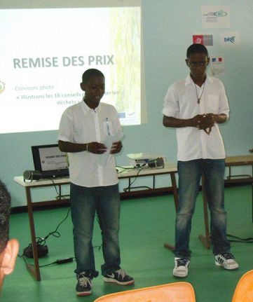
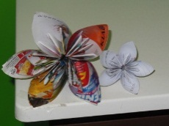
u collège Sadi Carnot de Pointe-à-Pitre, le jeudi 10 Avril à 16h, il fallait être en salle 122. M. Camille Sainsily, principal du collège y avait convié un large échantillon de la communauté scolaire (personnels de direction, ATOSS et enseignants, mais aussi parents et élèves).

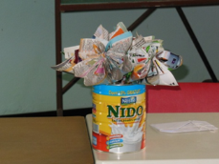
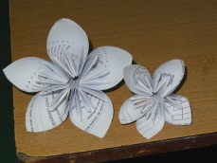
Dans un décor réalisé avec des feuilles d’anciens magazines et des emballages en carton (re)valorisés, les élèves de l’atelier Art’Tice ont dévoilé leur spot de sensibilisation « 10 conseils pour limiter les déchets ».
David’s, Davy et leurs camarades en véritables hôtes ont assuré l’accueil des invités, l’animation de la manifestation et le service lors de la collation de clôture...
Cette création s’inscrit dans le cadre du projet COMENIUS (2012-2014) « Rien ne se perd, tout se transforme... pour un recyclage citoyen ! », projet pour lequel l’établissement représente la France.
Résultats de patience et de pliages, voici les fleurs réalisées par les membres des ateliers Art’Tice et Jardin créole ; deux ateliers en parfaite synergie pour la promotion de la valorisation des déchets...
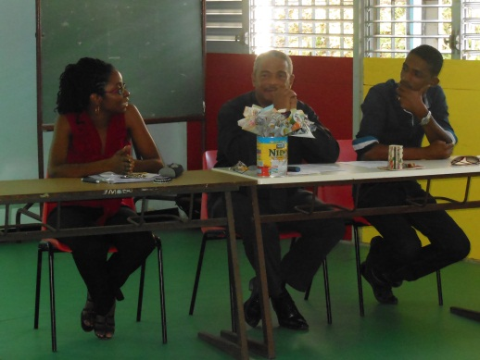
Les deux maîtres de cérémonie, David’s et Davy ont introduit la manifestation par une présentation des membres de l’atelier et des activités effectuées par ces derniers depuis le mois d’octobre 2013 – une présentation agrémentée par un diaporama riche en photographies.

Remise de récompenses
« Le court-métrage « 10 conseils pour limiter les déchets » est une réponse à un défi lancé aux 6 pays participant au projet COMENIUS (Allemagne, Belgique, Espagne, France, Lituanie et Pologne) : illustrer une charte commune de bon comportement, incitant à la réduction des déchets. » a rappelé Mme Anna (co-coordonnatrice de l’atelier). Le choix d’un support numérique (montage vidéo-photo-audio) et donc dématérialisé a permis aux membres de l’atelier de mettre en évidence et d’exploiter leurs compétences respectives.Pour réaliser cet ouvrage, il a été nécessaire de disposer d’une banque photographique. Elle a été alimentée grâce à un concours, ouvert à tous les membres de la communauté scolaire organisé suivant trois axes : réduire, réutiliser, recycler. Aussi ce jeudi, 2 élèves et 2 adultes ont eu l’honneur de se voir offrir par M. Sainsily (chef de l’établissement, responsable et ordonnateur financier du projet) et par M. Bagghi (coordonnateur pédagogique du projet) les prix gagnants. A cette occasion, le chef d’établissement qui a accompagné l’atelier Art’tice au long des mois, a témoigné son soutien à toute initiative visant à développer les comportements éco-responsables au sein du collège. Il a également souligné le caractère intergénérationnel de la gestion des déchets : des élèves sensibilisés peuvent à leur tour sensibiliser leurs parents.
Au centre, M. Sainsily entouré de M. Bagghi et Mme Anna.

Un public éco-sensible
Le spot « 10 conseils pour limiter les déchets » n’a pas laissé le public indifférent. Rires, étonnement, ravissement et applaudissements ont ponctué la projection de ce court-métrage.
L’intervention de Lauryne (membre de l’atelier Jardin créole coordonné par Mme Barsacq-Ride), rappelant le bon usage des dispositifs de tri des déchets dans l’établissement, a initié un échange convivial autour des modes de valorisation des déchets en Guadeloupe.Ainsi rassemblés, comme l’a affirmé M. Bagghi, « le déchet ne peut être une fatalité ». C’est une certitude.

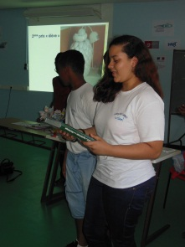

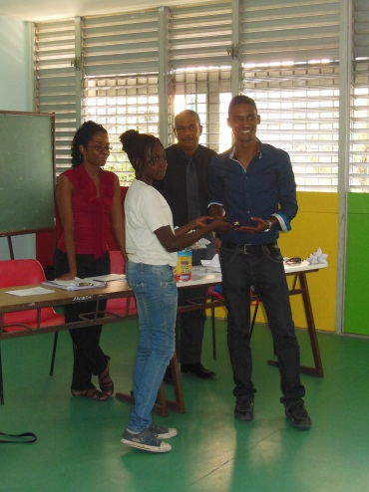
  - L’atelier Art’Tice... Qui sont-ils ?
Il s’agit d’un atelier intégré au projet Comenius intitulé :«Rien ne se perd, tout se transforme… pour un recyclage citoyen !»
Les membres de cet atelier utilisent des outils numériques pour :
- rendre compte des activités des différents ateliers liés au projet Comenius ;
- sensibiliser la communauté scolaire et leurs proches à la réduction des déchets, à leur recyclage et à leur revalorisation.
Il s’agit également de valoriser des déchets par des réalisations artistiques collectives.
Chaque membre mobiliseses connaissances et s’informe pour comprendre les questions liées à l’environnement et au développement durable
Le palmarès du concours : « Illustrons les 10 conseils pour limiter les déchets »
Elèves
1er prix : Shanna (302)
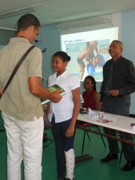
2ème prix : Isabella (403)
Séniors
1er prix : Mme Malhaire (Histoire géographie)
2ème prix : M. Mathurin (EPS)

Les lauréats du concours « Illustrons les 10 conseils pour limiter les déchets recevant leurs récompenses
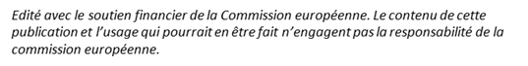
Darrye ANNA, Professeur de Sciences physiques, co-coordonnatrice de l’atelier Art’Tice

L’atelier Art’Tice mène l’enquête
  - Enquête de satisfaction réalisée sur échantillon représentatif de 46 membres de la communauté éducative du collège Sadi Carnot.
Question : Pensez-vous que trier ses déchets et emballages ménagers au quotidien est un geste...
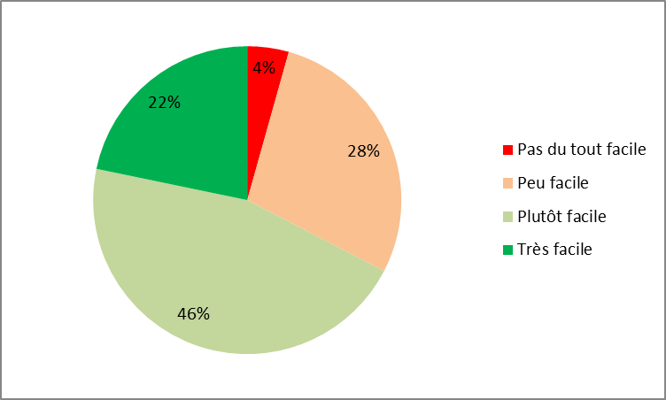
Ainsi, 68% des interrogés trouvent le tri des déchets facile à très facile.

Il est à noter la répartition par tranche d’âge.
Pour les moins de 25 ans, 68% trouvent le tri facile à très facile.
Pour les 25-35 ans, 67% trouvent le tri plutôt facile mais aucun ne l’estime très facile.
Pour les 42-59 ans, les chiffres sont comparables à ceux des moins de 25 ans.
Pour les plus de 60 ans, 100% des interrogés trouvent le tri plutôt facile.
Le tri ne semble donc pas être un problème de génération.

Question : Quel obstacle principal rencontrez-vous pour trier vos déchets ?

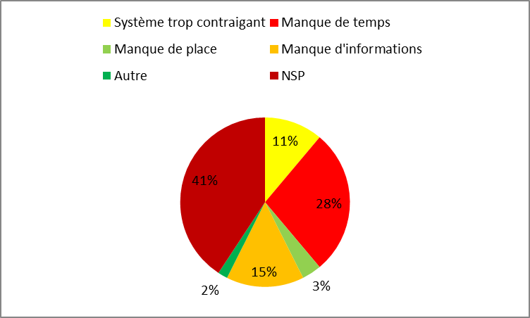
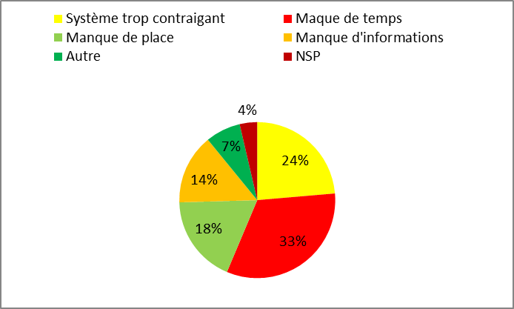
Au collège A la maison

Beaucoup de personnes interrogées ne se prononcent pas sur le tri au collège. Il n’est pas encore totalement intégré que le tri n’est pas seulement une affaire domestique.

Question : Après visualisation du court-métrage, pouvez-vous citer l’un des 10 conseils pour limiter les déchets ?

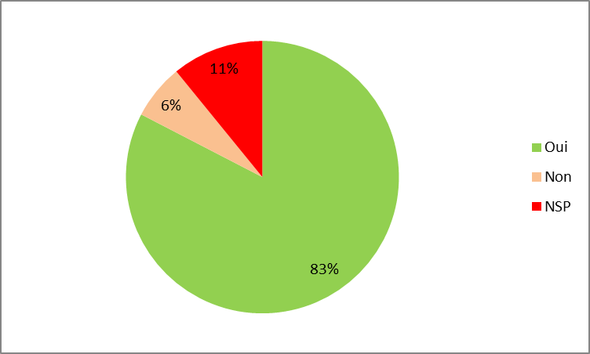
Il est important de noter que les images ont beaucoup plus d’impact que le texte (surtout pour les moins de 25 ans). Beaucoup d’interviewés font référence à une image illustrant une règle, plutôt qu’à la règle elle-même. Exemple : Au lieu de la règle « éviter le gaspillage », quelques individus du panel ont répondu « ne pas laisser les lumières allumées en plein jour ».

Question : Parmi les 5 revalorisations proposées, lesquelles sont pratiquées en Guadeloupe ?
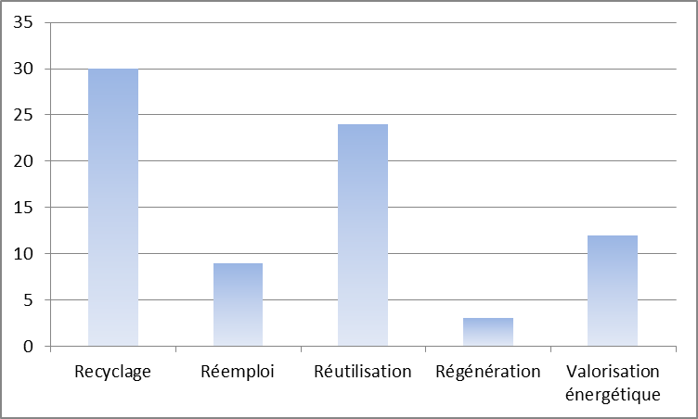
Il faut rappeler que des 5 types de valorisation seul le recyclage n’est pas pratiqué en Guadeloupe. Il existe une confusion entre tri des déchets et recyclage.

Question : Souhaiteriez-vous visionner à nouveau ce spot ?
Seuls 9% des interviewés ne désirent pas visionner à nouveau le spot.La raison récurrente au refus d’un nouveau visionnage est « j’ai déjà tout compris ».Pour le plaisir des 91% qui restent nous nous engageons à diffuser ce spot largement.

